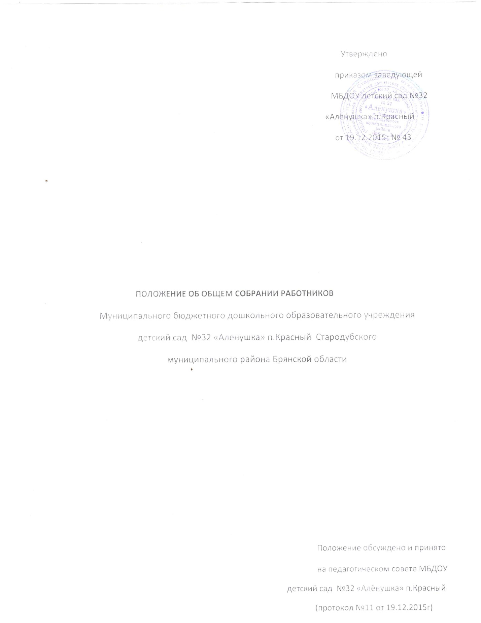

1. Общее положение
- Настоящее положение разработано в соответствии с Федеральным законом «Об образовании в Российской Федерации» от 29.12.2013г. № 273-ФЗ, Уставом муниципального бюджетного дошкольного образовательного учреждения детский сад №32 «Алёнушка» п. Красный Стародубского муниципального района Брянской области (далее - Учреждение)
1.2. Общее собрание работников Учреждения является высшим представительным коллегиальным органом самоуправления. Основной задачей Общего собрания является коллегиальное решение важных вопросов жизнедеятельности Учреждения.
1.3. В заседании Общего собрания работников Учреждения принимают участие все работники Учреждения.
1.4. Общее собрание собирается по мере необходимости , но не реже 2-х раз в год.
1.5. На заседании Общего собрания избирается председатель и секретарь собрания.
Решения на Общем собрании принимаются большинством голосов от числа присутствующих членов общего собрания.
Решение Общего собрания работников считается принятым, если за него проголосовало большинство присутствующих, и является обязательным для исполнения.
1.6. Для ведения Общего собрания работников открытым голосованием избирается председатель и секретарь. Ход Общего собрания работников протоколируется, подписывается председателем и хранится в Учреждении.

2. Компетенция Общего собрания работников Учреждения
2.1. Обсуждение и принятие решений касающихся жизнедеятельности Учреждения, за исключением вопросов, разрешение которых входит в компетенцию иных органов управления Учреждения.
2.2. Обсуждение коллективного договора, правил внутреннего трудового распорядка, графиков работы, графиков отпусков работников Учреждения и иных локальных актов.
2.3. Рассматривает и принимает Устав Учреждения, изменения и дополнения, вносимые в него.
2.4. Принятия решения о создании комиссии по трудовым спорам, в том числе определении ее численности и срока полномочий.
2.5. Выдвижение коллективных требований работников Учреждения и избрание полномочных представителей для участия в разрешении коллективного трудового спора.
2.6. Принятие решения об объявлении забастовки и выбора органа, возглавляющего ее.
2.7. Заслушивает отчет заведующего Учреждения о выполнении основных задач Учреждения.
2.8. Выходит с предложениями и заявлениями на Учредителя, в органы муниципальной и государственной власти, в общественные организации.
2.9. Определяет порядок и условия предоставления социальных гарантий и льгот (сокращенная рабочая неделя; удлиненный ежегодный оплачиваемый отпуск и другие социальные гарантии и льготы, предусмотренные законодательством).
2.10. Рассматривает и назначает состав комиссии по распределению стимулирующей части оплаты труда работников.
2.11. Контроль за выполнением принятых решений.

3.Задачи Общего собрания работников Учреждения:
3.1. Общее собрание содействует осуществлению управленческих начал, развитию инициативы трудового коллектива.
3.2. Коллегиальное решение важных вопросов жизнедеятельности Учреждения.

4. Общее собрание работников Учреждения имеет право
4.1. Заслушивать отчёты о финансово-хозяйственной деятельности, информацию заведующего. Знакомиться с новыми положениями и изменениями в них.
4.2. Выбирать своих представителей в различные органы управления образовательным учреждением, общественные органы.
4.3.Выносить на обсуждение вопросы, связанные с улучшением жизнедеятельности учреждения.
4.4.Создавать временные или постоянные комиссии, решающие конфликтные вопросы о труде и трудовых взаимоотношениях в коллективе.
4.5. Определять представительство в суде интересов работников Учреждения.
4.6. Вносить предложения о рассмотрении отдельных вопросов общественной жизни коллектива.

5. Порядок работы Общего собрания работников Учреждения
5.1. Председатель Общего собрания работников Учреждения заблаговременно извещает всех работников о времени, месте и повестке дня очередного собрания.
5.2. Общее собрание протоколируется, по каждому обсуждаемому вопросу принимается постановление простым большинством голосов присутствующих на собрании работников. Процедура голосования определяется Общим собранием работников Учреждения. По вопросу объявления забастовки Общее собрание работников Учреждения считается правомочным, если на нём присутствовало не менее половины от общего числа работников.
5.3. Предложения, принятые Общим собранием подлежат исполнению в установленные сроки, ответственный должен докладывать на очередном Общем собрании работников о выполнении предложений предыдущего собрания.

6. Документация
6.1. План работы Общего собрания работников Учреждения является составной частью плана работы Учреждения.
6.2. Отдельно ведется книга протоколов заседаний Общего собрания коллектива и принимаемых решений. Книга должна быть пронумерована, прошита, скреплена печатью ДОУ и подписью руководителя.
6.3. Протоколы, документация Общего собрания работников Учреждения хранятся в учреждении в течение пяти лет.

